**ЗАЩИТА ПРАВ ПОТРЕБИТЕЛЕЙ**

Таблица 3 - Информация об обращениях прав потребителей по защите прав потребителей в министерстве промышленности и торговли Новгородской области за 2019 – 2021 годы*

|  |  |  |  |
| --- | --- | --- | --- |
| **Вид обращений** | **2019** | **2020** | **2021** |
| Устные | 27 | 56 | 84 |
| Письменные | 6 | 12 | 19 |

График 3 - Информация об обращениях прав потребителей по защите прав потребителей в министерстве промышленности и торговли Новгородской области за 2019 – 2021 годы*

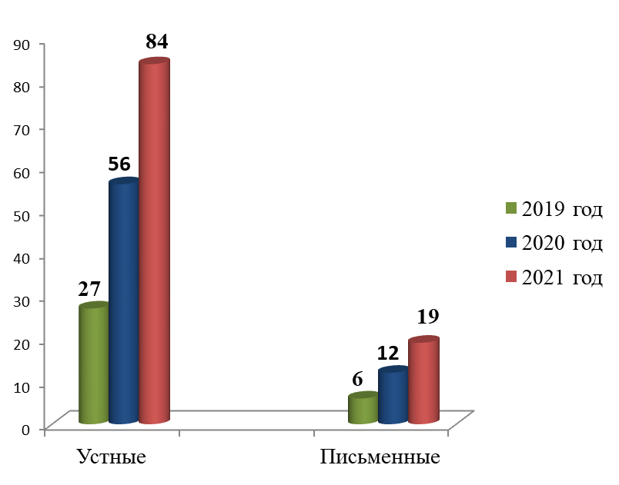

* Статистическая информация министерства промышленности и торговли Новгородской области